AgILE (Agentes Inteligentes para Leilão Eletrônico).
Quando uma pessoa deseja vender um produto em um leilão utilizando o meio eletrônico, ela geralmente não tem certeza de qual site escolher para trabalhar, nem qual forma de leilão empregar. Da mesma forma, quando se deseja comprar um produto, também não tem certeza do local onde comprar e, devido a grande oferta que a Internet provê, geralmente fica em dúvida de qual dos produtos disponíveis ele deve escolher para começar a negociar.
Além disso, o próprio processo de negociação para a compra ou venda em sites de leilão eletrônico é pouco eficiente. Isso se dá devido ao fato de que o leilão eletrônico é um evento onde pode haver muitos participantes e todos atuam ao mesmo tempo, o que dificulta o acordo entre compradores e vendedores. Da mesma forma, o participante fica obrigado estar atento ao andamento dos leilões por todo o processo de negociação e com isso, corre o risco de perder o melhor momento realizar as suas ações.
Neste capítulo apresentamos o modelo que visa ajudar aos usuários na interação com os sites de leilões. O modelo AgILE pretende fazer com que essa participação nos leilões ocorra de forma mais eficiente, sem desperdício de tempo e dinheiro.

O Modelo
AgILE é um modelo de leilão eletrônico baseado em agentes inteligentes que ajuda os usuários nas tarefas de compra e venda durante todas as fases do CBB com exceção das fases de venda final e avaliação. Os agentes interagem entre si, com o ambiente e com seus donos.
Para realizarem as suas tarefas, os agentes devem interagir entre si, com seus donos para chegar a alguns acordos e também interagir com os sites de leilão para comprar ou vender os produtos. O modelo AgILE possui três componentes principais, como mostra a Figura 5: Gerador de Agentes, Agentes (Vendedor Comprador e Leiloeiro), Site de Leilão.
Os agentes do modelo AgILE são o componentes responsáveis por tomar decisões racionais. Os Agentes compradores procuram alternativas de sites de leilões que oferecem produtos que satisfazem as suas necessidades, escolhe os melhores. Depois ele decide os valores a oferecer em um determinado momento aos produtos.
O Agente Vendedor procura pelos lugares onde pode oferecer seu produto. Depois, inscreve o produto no site e monitora o andamento dos leilões para decidir quando terminar um leilão ou quando dar mais tempo para adquirir um preço melhor para eles.
O Agente Leiloeiro representa um papel importante dentro do modelo AgILE. Ele procura ou cria leilões de acordo com as necessidades dos vendedores e compradores.
Os agentes podem possuir três níveis de autonomia. O primeiro nível é o total, onde não há intervenção do usuário, nesse caso o agente somente presta contas ao seu dono no final do processo de negociação. O segundo nível de autonomia adotado pelos agentes AgILE é o Parcial, onde intervenções são necessárias apenas momentos críticos, como por exemplo para o caso de uma oferta mais alta que a diferença entre o valor atual vencedor e a diferença mínima para ofertas. O último nível de autonomia ocorre quando o agente não possui capacidade de decidir por si próprio, desta forma, antes tomar alguma decisão, ele espera pela confirmação do seu usuário.
EMBED Visio.Drawing.5 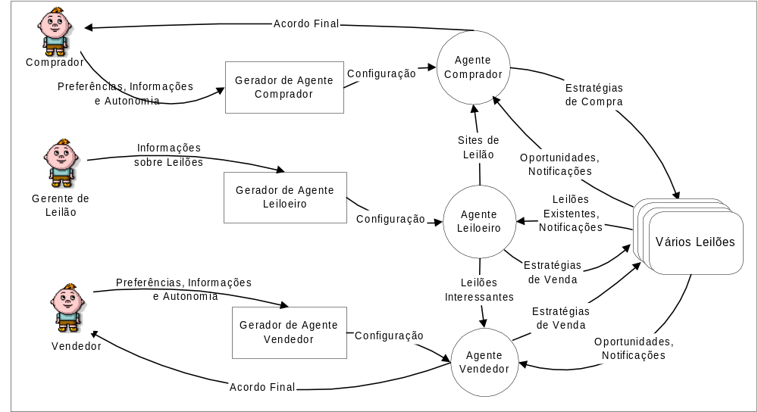
Modelo AgILE
No modelo AgILE, a etapa de identificação das necessidades do usuário, descrita no modelo CBB [MAE98], é abordada pelo agente leiloeiro que atua como um intermediário e infere as necessidades do usuários a partir do perfil dos agentes em relação às ofertas dos produtos que estão disponíveis nos sites de leilão.
Os agentes possuem a capacidade de visitar sites de leilão para captar informações para saber onde eles devem atuar. O Agente de compra realiza essa tarefa para encontrar os produtos e conseguir realizar a compra propriamente dita. O Agente leiloeiro pode juntar vários produtos em um único leilão para tentar vender por um preço melhor, ou simplesmente aconselhar aos agentes alguma oferta que possa parecer interessante. A procura por parceiros, ou a etapa de pesquisa de mercado, é efetuada pelo agente de venda quando decide qual site possui as melhores condições para ele atuar.
Na etapa de negociação, os agentes do modelo AgILE interagem com os outros componentes para chegarem a um acordo e comprar ou vender produtos sob as melhores condições. A negociação de uma maneira geral é desempenhada pelos três agentes do modelo. A ações de negociação que os agentes desempenham são ações racionais e o objetivo dos agentes é tentar obter o melhor resultado final através da negociação.
As etapas de troca e avaliação não são abordadas pelo modelo AgILE, uma vez que um agente ao chegar ao fim da negociação repassa as tarefas seguintes para que os seus criadores terminem o processo de compra ou venda, através da forma que o site de leilão permitir, por exemplo: contato através de e-mail.
No modelo AgILE, todos os agentes possuem características que o fazem diferentes de um programa simples. A tabela 4 resume essas características:

Característica do Agente | Agentes do Modelo AgILE
Autonomia | Todos os Agentes podem agir de forma autônoma
Pro-atividade | Os agentes podem ser configurados e realizam a busca e negociação de acordo com as configurações
Reatividade | Recebem e processam informações recebidas dos outros componentes  Raciocinam com base nesse processamento
Sociabilidade | Todos os agentes interagem com os sites de leilão para buscar informações e vender ou comprar produtos
Mobilidade | Eles se movem para os sites de leilão para buscar informações e vender ou comprar produtos
Características de um Agente x Agentes AgILE
O modelo AgILE não engloba as características de personalidade e adaptabilidade, pois os agentes agem de acordo com as características definidas pelos seus criadores e a tarefa de aprendizado fica a cargo do seu criador, que o modifica de acordo com a necessidade.
Todos os agentes do modelo AgILE atuam nos sites de leilão como usuários comuns, com isso um agente de compra não conversa diretamente com um agente de venda. Por exemplo, se um agente de compra quiser alguma informação específica sobre um produto (relacionado a um leilão em curso), ele deve pedir essas informações aos sites, que então repassam o pedido para o agente de venda que possui a informação.Essa abordagem faz com que garanta a transparência na atuação dos agentes em relação aos sites.

Arquitetura do Agente
A arquitetura geral dos agentes do modelo AgILE é composta basicamente pelos seguintes módulos: Base Geral, Base de Conhecimento de Estratégias, Estrategista e Buscador.
A Base Geral é uma base de conhecimento que é utilizada para guardar o conhecimento obtido do gerador de agentes, através da configuração dos agentes e também com a interação com os outros elementos do modelo. É essa base que guarda as informações sobre os outros agentes, produtos e sites, para que o agente possa raciocinar.
A Base de conhecimento de estratégias guarda as estratégias utilizadas pelos agentes na negociação.
O Estrategista utiliza a base de conhecimento de estratégias para guiar o agente no raciocínio em relação à negociação pela compra e venda pelos produtos.
O plano de ação que o agente possui para o seu raciocínio é construído na etapa de negociação, baseado em Técnicas de Teoria de Decisão, contidas na base de conhecimento de estratégias. Cada agente, através do seu estrategista, negocia para comprar ou vender os produtos, utilizando essa base de conhecimento e escolhendo o melhor momento para tomarem as ações e também os melhores valores das ações. O comprador efetuando ofertas, o Vendedor e o Leiloeiro esperando para fechar o leilão.
EMBED Visio.Drawing.5 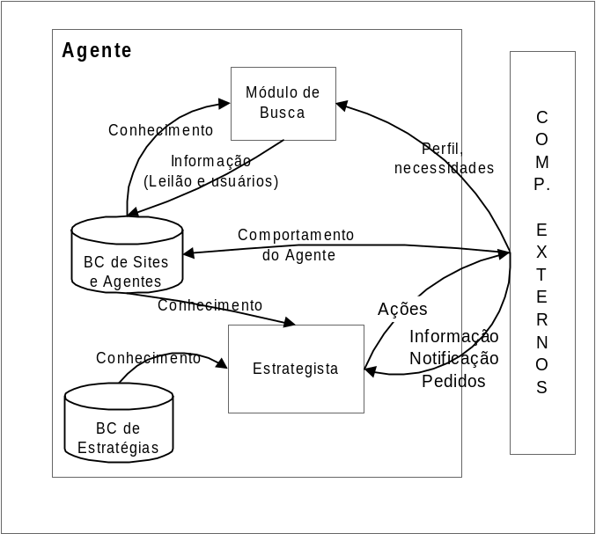
Arquitetura do Agente AgILE.
Cada tipo de agente possui a sua arquitetura própria, mas todas são baseadas na arquitetura geral, apresentada acima. A figura 6 apresenta a arquitetura geral utilizada pelos agentes.

Componentes do Modelo AgILE
Definimos como componentes do modelo AgILE, todos os elementos necessários para que o modelo seja formalizado. Cada componente no modelo AgILE pode ser visto como uma entidade independente, que se comunica com as outras entidades através de uma interface bem definida.

Sites de Leilão
O primeiro componente do modelo AgILe é o site de leilão. Este é o responsável por receber o cadastro dos participantes (computacionais ou não) e todos os produtos que serão vendidos. Além disso, o site de leilão também serve como intermediador da venda dos produtos, hospedando os leilões em funcionamento.
Para operar no site de leilão, um usuário (computacional ou não) deve em primeiro lugar se cadastrar com suas informações particulares. Sempre que um participante desejar realizar alguma ação sobre o site de leilão, ele deve antes se identificar [LOK00] [EVE01].
Quando um participante deseja vender um produto, ele deve se cadastrar e cadastrar o seu produto informando a sua identificação e as características do produto para que todos que quiserem comprar esse produto possam obter as informações corretas sobre o produto e sobre o seu dono e realizar ofertas.
Na compra e venda dos produtos, o site de leilão atua da seguinte forma: em primeiro lugar ele recebe o produto que será leiloado, assim como as suas características e condições de venda; logo depois o site de leilão pode divulgar o leilão do produto para os participantes que querem comprar produtos com a característica desse produto e inicia o leilão; a partir daí ele fica recebendo as ofertas sobre os produtos até que as condições de venda sejam satisfeitas. Sempre que receber uma oferta o site é responsável por divulgar essa informação para os outros participantes. Quando as condições de venda estão satisfeitas o site de leilão deve terminar o leilão e fazer com que os participantes se encontrem para realizarem a troca e pagamento. Se as condições para a venda não forem satisfeitas o site de leilão deve notificar ao dono que o seu produto não foi vendido.
O site de leilão pode ser responsável pelo pagamento e recebimento do produto, porém, a maioria dos sites disponíveis na internet apenas disponibilizam as informações para que os participantes, comprador e vendedor se encontrem e realizem a transação.
Existem vários exemplos de sites de leilões comerciais disponíveis na Internet, dentre eles podemos citar o www.lokau.com [LOK00], www.arremate.com.br], www.evenda.com [EVE01], etc.

Gerador de Agentes
O gerador de Agentes é a entidade do Modelo AgILE utilizada pelo usuário para criar os agentes de venda, compra ou leiloeiro. Quando um usuário deseja criar um agente, ele informa os dados que servem como configuração para o agente e requisita sua criação. O gerador de agente fica responsável por repassar a configuração ao agente e fazê-lo trabalhar. O agente a partir daí, começa a funcionar de forma autônoma, isto é, sem a intervenção do usuário.

Agente de Compra
O agente de compra é o componente do modelo AgILE responsável por realizar a compra de produtos nos sites de leilão. Ele visita os sites de leilão e escolhe, de forma autônoma, os leilões dos produtos na qual deve participar. Nos leilões, o agente negocia de forma a tentar comprar pelo melhor preço e condições possíveis.
Eles são criados a partir do gerador de agentes com as configurações enviadas pelos usuários e trabalham respeitando essas configurações tentando tomar ações racionais como se fossem os próprios usuários.
Ele trabalha de forma reativa recebendo informações sobre os produtos e as ofertas realizadas por outros participantes para decidir qual ação tomar. Também de forma pro-ativa, já que ele utiliza informações particulares que foram obtidas no momento da sua criação, ou que foram armazenadas ao longo do processo de negociação para tomar as ações. Como exemplo, podemos citar um agente que possui uma estratégia a compra e, se algum outro participante resolver aumentar a oferta, ele então pode cobri-la, ou seja, pode oferecer um valor maior a partir das informações que recebeu da oferta do seu oponente.
O agente de compra possui também, a característica de sociabilidade. Isto porque pode interagir com os sites de leilão recebendo novas informações sobre os produtos e, principalmente por realizar as ofertas. Essa característica pode levar a questões de ontologia [GRU93] e linguagens. Por exemplo, algumas palavras podem possuir significados diferentes para grupos diferentes de pessoas. No entanto, assumimos que a comunicação entre os componentes ocorre através de uma interface simples e que todos os componentes compartilham do mesmo conceito com a mesma linguagem de comunicação..
O agente de compra pode trabalhar em vários leilões simultaneamente. Para isso o agente de Compra utiliza estratégias de negociação para realizar as ofertas e comprar produtos com os melhores preços.
O agente de compra é dividido basicamente nos seguintes módulos: Módulo de busca, Gerenciador de estratégias, base de conhecimento de estratégias e base de conhecimento de sites e agentes, conforme mostra a figura 7.
O módulo de busca é o responsável pela busca e seleção dos produtos. A partir da base de conhecimento de estratégias o usuário seleciona qual a estratégia que o agente usará para a negociação. O módulo gerenciador de estratégias recebe informações sobre os leilões em andamento em que o agente está participando, assim como o conhecimento sobre as estratégias e define as ações a serem tomadas.
Os módulos de busca e gerenciador de estratégias alimentam a base de conhecimento com informações sobre os sites e também com as informações sobre outro usuário ou agentes que estão concorrendo pelo mesmo produto que ele. Essa base de conhecimento guarda as crenças que o agente possui sobre cada leilão e sobre os seus concorrentes.
O módulo de comunicação é acionado sempre que um Agente leiloeiro, através da análise do perfil do agente de compra envia um convite para que ele participe de um leilão especifico. O convite contém algumas características sobre o produto. Ao receber o convite, o modulo comunicador repassa as informações sobre o novo produto para o módulo de busca que decide se o convite é realmente satisfatório ou não.
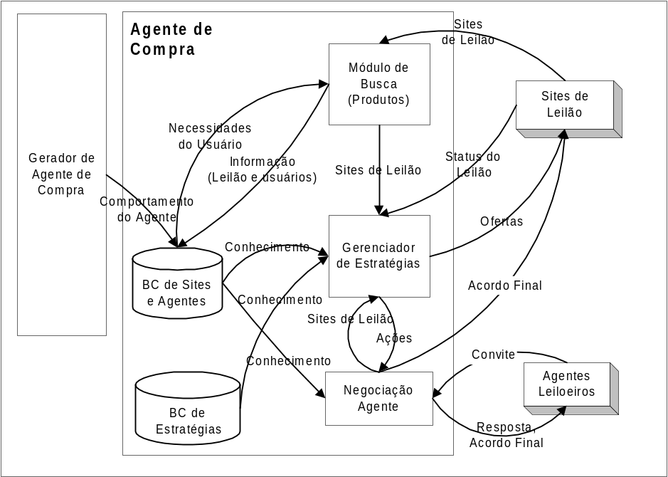
Arquitetura do Agente de Compra
Podemos definir conjunto de ações básicas do funcionamento agente de compra:
Inscrição: O agente pode cadastrar no site de leilão de forma autônoma com a sua identificação para poder efetuar ações sobre os sites
Busca e Escolha: Através do processo de tomada de decisão racional descrito na seção 2.2, o agente realiza a busca pelos produtos nos diversos sites e escolhe quais os melhores para trabalhar.
Negociação: O agente pode formular estratégias de negociação diferentes para cada leilão em que está participando, de tal forma que tente comprar o produto pelo melhor preço possível. Nas seções futuras descreveremos com detalhes como se processa a negociação para os agentes de compra.
Ofertas: O agente realiza ofertas sobre os produtos que estão disponíveis nos leilões.
Sincronização das Ações: Além da estratégia individual para cada leilão, o agente realiza também uma gerência global sobre a seqüência das ações sobre todos os leilões em que está participando.
A utilização de estratégias de negociação e o monitoramento constante fazem com que se aumente a satisfação sobre a compra dos produtos, uma vez que o agente ficará a todo o momento verificando as ofertas sobre os leilões e poderá tomar a melhor decisão no momento correto sem a necessidade da interferência do usuário.
O processo de compra realizado pelo agente de compra é constituído basicamente das etapas de inscrição, busca, negociação e finalização. Cada uma das etapas respeita o modelo CBB descrito na seção 3.1.
O agente possui a autonomia de se cadastrar em vários sites de leilão para tentar comprar os produtos que estão disponíveis. No momento da sua criação, o agente recebe informações que serão relevantes na participação nos leilões. Quando for se cadastrar, o agente usa essas informações para entrar nos sites como se fosse o próprio usuário.
De acordo com os sites de leilão, as informações que são recebidas pelos agentes e que são utilizadas para o seu cadastro, são informações como nome, e-mail, CPF, etc. Esses dados são importantes, pois alguns sites de leilão somente aceitam o cadastro mediante essas informações. Por exemplo, o leilão eletrônico www.lokau.com[LOK00] exige que o usuário digite um CPF, que pode ser próprio ou mesmo de um cônjuge.
Depois de se cadastrar, o agente já pode trabalhar normalmente no site de leilão e pode efetuar buscas nos sites de leilão. De acordo com a configuração informada pelo usuário e efetuada pelo gerador de agente ele escolhe os produtos para tentar comprar e organizar as estratégias para comprar pelo melhor preço possível.
A Segunda etapa do processo de um agente de compra é a busca e escolha. É nesta etapa que o agente deve escolher quais produtos que estão a disposição nos sites de leilão espalhados pela Internet e que valem a pena serem comprados. Com as características obtidas na configuração, ele pode determinar os critérios de escolha dos leilões em que o agente irá utilizar.
A escolha é feita através do processo de decisão racional, visto na seção 3.1. Em primeiro lugar o agente visita os sites de leilão em busca de informações sobre os produtos que estão a venda. Cada item de produto servirá como uma alternativa na tomada de decisão. Com a busca, o agente receberá informações sobre os itens de produto, tais como preço, número de lances realizados, prazos e algumas características que poderão ser extraídas com a análise dos detalhes do produto ou perguntas feitas ao vendedor através do site de leilão.
Depois de buscar informações sobre as várias alternativas de produtos, o agente de compra deve efetuar a escolha propriamente dita. Através das suas preferências, passa cada alternativa pelas restrições eliminando algumas que não se encaixam nas restrições. O próximo passo é ordenar as alternativas restantes segundo critérios de escolha.
Para finalizar a etapa de busca, o agente escolhe dentre as alternativas, o conjunto de itens que melhor satisfaça às suas necessidades. Para cada item é associado um valor referente ao nível de satisfação para a compra do produto. Esse valor é obtido a partir da função utilidade referente ao somatório de avaliações que o item de produto possui para cada critério.
A terceira etapa do processo de compra para o agente de compra é a negociação. Nessa etapa cada agente deve organizar a sua estratégia de negociação para tentar comprar o produto segundo as melhores condições, isto é, com o menor tempo e preço possível. Faremos mais sobre negociação na seção de negociação.
A última etapa para o processo de compra é a finalização do processo de negociação. Essa etapa pode ocorrer nas três ocasiões abaixo:
Desistência: Se o agente achar que não vale mais a pena continuar participando de um leilão, ele pode desistir. A desistência pode acontecer de duas formas. A primeira é a notificar ao site de que não deseja mais comprar, a segunda é simplesmente parando de realizar ofertas. Cada forma de desistência depende do protocolo que o agente possui com os sites, uma vez que alguns sites não aceitam esse tipo de notificação. O agente desiste do leilão quando os recursos disponíveis não são mais suficientes para a aquisição do item de produto, ou se a negociação sobre um outro leilão já tiver sido fechado e o agente decidir que deve fechar negócio com o vendedor relativo a esse outro leilão.
Sucesso: No final do prazo do leilão, o agente está com a melhor oferta, ele vence o leilão.
Falha: Se ao final do prazo algum outro participante estiver com uma oferta melhor que a do agente e não der tempo do agente melhorar a oferta, ele perde o leilão.
Nos casos em que o agente perde ou desiste das ofertas, ele simplesmente retorna à sua origem (ao usuário) e comunica que não conseguiu arrematar o produto. Se o agente estiver realizando ofertas para outros itens, ele pode continuar participando normalmente dos outros leilões.
Para o caso de arrematar o produto, o agente deve retornar ao usuário e comunicar o status da compra, para que o usuário realize a compra e troca efetiva do produto junto ao vendedor.
No Modelo AgILE, mesmo depois de ter sucesso no arremate de um produto o agente de compra pode continuar realizando ofertas por outros itens. Esse tratamento possui a vantagem de aumentar as chances do agente vencer um leilão com melhores condições. Entretanto, possui a desvantagem de possibilitar que o agente fique com má reputação nos leilões, por vencer vários leilões e comprar apenas alguns dos produtos.

Agente de Venda
O agente de venda é o componente do modelo responsável por representar o usuário que deseja vender um produto. De forma parecida com o agente de compra, o agente de venda visita os sites de leilão e escolhe de forma autônoma quais sites melhor satisfazem às suas condições.
A figura 8 mostra a arquitetura do agente de venda. De forma parecida com o agente de compra, o módulo de busca, recebe do usuário as informações com as necessidades e depois de realizar a busca sobre os sites, alimenta a Base de conhecimento de Sites e Agentes, com as informações sobre os sites. O módulo de monitoramento recebe as informações sobre o status das ofertas e alimenta a base de conhecimento de sites e agente. Com as informações contidas nessa base de conhecimento juntamente com as suas informações sobre o comportamento e a base de conhecimento de estratégia, ele realiza o monitoramento e escolhe o melhor momento para fechar o leilão.
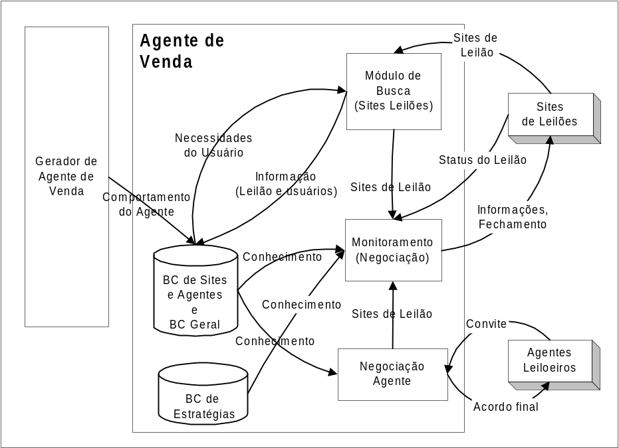
Arquitetura do Agente de Venda
Para vender o seu produto, o agente de venda deve se cadastrar no site de leilão passando algumas informações sobre o produto para que seja leiloado. A negociação do agente de venda ocorre através do monitoramento sobre os leilões nos sites em que o seu produto está disponível para as ofertas. Desta forma o agente espera de forma reativa que as informações de ofertas, prazos ou dúvidas dos outros participantes sejam passadas para poder tomar uma ação.
Quando achar que o produto já pode ser vendido em um dos leilões que ele cadastrou o seu produto, o agente pede ao site de leilão para que este envie as informações do participante que deseja comprar o seu produto.
Com isso o agente de venda possui quatro conjuntos de características básicas do seu funcionamento:
Inscrição: Da mesma forma que o agente de compra, o agente de venda pode se cadastrar em vários sites de leilões de maneira autônoma.
Busca e Escolha: Deve escolher os sites que tenham os tipos de leilões com características mais satisfatórias;
Informações dos produtos: Quando o agente é criado, além das configurações sobre o seu funcionamento, ele recebe também as informações sobre o produto que o usuário está querendo vender. Assim o agente é responsável por disponibilizar as informações sempre que for solicitado;
Organização das Ações: As ações do agente devem ser organizadas de forma que, se ele estiver atuando em vários leilões simultaneamente saiba qual ação realizar no momento certo, isto é, saiba a hora de fechar um leilão. O agente pode pedir para que o leilão seja fechado ou desistir de vender o produto antes do seu término. Para isso ele utiliza as suas estratégias que determinam as ações a serem tomadas.
Para poder colocar o seu produto a venda, o agente de venda deve, antes de tudo, se inscrever no site de leilão. Para se inscrever o agente utiliza as informações que o usuário passou no momento da sua criação.
No processo de busca, o agente de venda realiza essa tarefa de modo parecido com o agente de compra. O agente de venda deve visitar os sites de leilão e verificar tipos de leilões que estão disponíveis, as condições que cada um oferece, a taxa de serviço, intervalo de preço aceitável, etc.
Para escolher em quais sites ele vai deixar o seu produto, o agente pega várias alternativas de sites de leilões com características desejáveis. Depois analisa, através do processo de decisão racional, as condições de cada um para verificar se satisfazem às restrições e aos critérios pré-determinados no momento da sua criação.
A etapa de negociação para o agente de venda é relativamente simples, pois ele precisa apenas inscrever o seu produto nos sites de leilão que melhor se adaptam às suas características. Essa etapa é mais bem explicada na seção de negociação.
Um agente pode inscrever o seu produto em mais de um site de leilão. Com isso ele necessita realizar um monitoramento sobre o status dos leilões para saber a melhor hora de finalizar os leilões.
A última etapa do processo de venda do produto é a finalização. Ao fazer o monitoramento do andamento de cada leilão o agente pode decidir o melhor momento de finalizar cada leilão. A finalização pode ocorrer em quatro circunstâncias:
Sem Ofertas: Se o prazo do leilão terminar sem nenhuma oferta o agente deve considerar o leilão terminado apesar de não ter conseguido vender o produto. Nesse caso ele pode retornar à origem(ao usuário) e comunicar o ocorrido, ou simplesmente colocar para vender novamente;
Ofertas abaixo das condições esperadas: Se o prazo do leilão terminar e as ofertas ainda não chegarem ao valor mínimo esperado para a venda o agente pode proceder da mesma forma que no item anterior;
Ofertas Satisfatórias: Nesse caso ele aceita vender o produto, e então comunica ao usuário o status da venda e repassa o contato com o comprador para que o seu criador efetue a venda efetiva do produto. Dependendo do site de leilão, o agente pode finalizar a negociação antes do termino do leilão se achar que as condições de ofertas já estiverem satisfeitas.
Desistência: Por algum motivo o agente pode desistir de um determinado leilão, e simplesmente retirar o produto do site.
Como o agente pode ter o seu produto em mais de um site de leilão, ele pode efetuar a finalização em cada um dos leilões de forma independente. Isso significa que ele pode fechar um leilão com ofertas satisfatórias, porém permitir que os outros leilões continuem.
Assim como ocorre no agente de compra essa abordagem possui vantagens e desvantagens, pois aumenta as chances da venda do produto por melhores condições, porém pode fazer com que o agente possua uma má reputação. É possível evitar que o risco de se ficar com má reputação aconteça. Para isso basta que, na configuração, o usuário faça com que o agente efetue oferta sobre algum produto apenas quando ele não tiver mais com nenhuma oferta vencedora sobre outro.
De forma similar ao agente de compra, o agente de venda trabalha tanto reativamente quanto “pro-ativamente”. A parte pro-ativa, se encontra no momento em que o agente busca pelos sites. A parte reativa está quando, ao receber as informações sobre as ofertas decide se o momento de fechar o leilão chegou.

Agente Leiloeiro
O agente leiloeiro é a entidade no modelo AgILE que atua como um intermediário entre os agentes de venda e os sites de leilão. Um usuário, com base na sua experiência, pode chegar à conclusão de que agrupar alguns produtos em um único leilão ou em uma seqüência de leilões pode ser vantajoso. Por exemplo, pode verificar que grande parte das pessoas que compram um carro, logo em seguida compra também um aparelho de som para carro. Com essa análise ele descobre que vender um carro em conjunto com o aparelho de som pode trazer mais lucro, por causa da maior procura pelo conjunto de produtos.
A arquitetura do agente leiloeiro, como mostrada na figura 9, é composta pelos módulos de busca, negociação com agentes, monitoramento, a base conhecimento com sites e agentes e a base de conhecimento de estratégias de negociação.
O módulo de busca funciona tentando relacionar ofertas e demandas, para poder oferecer leilões que possam se satisfatórios para os compradores. A partir desse módulo, o agente leiloeiro visita os compradores para pesquisar os perfis de modo a poderem verificar quais as necessidades que eles possuem. Essa a captação de informações através das visitas é processada através de mensagens onde o agente informa sobre quais produtos ele está atuando, assim como qual o interesse sobre esses produtos. O agente leiloeiro então, percorre também os sites de leilão e faz um cruzamento entre as informações dadas pelos agentes e as informações sobre os produtos que estão sendo leiloados, para decidir quais agentes ele deve convidar a participar dos leiloes. Todas as informações obtidas através das visitas aos agentes e aos sites são armazenadas na base de conhecimentos de sites e agentes.
O modulo negociador pode atuar de duas formas. A primeira é aconselhando os agentes de compra sobre a existência de algum leilão que ele não participa. Nesse processo o leiloeiro envia uma mensagem com informações sobre o produto e o local onde ele está sendo leiloado. Essa ação é realizada a partir das informações contidas na base de conhecimento sobre os sites.
A segunda forma de atuação do negociador se da através da aglutinação de informações sobre vários produtos, a criação de novos leilões e o posterior convite aos agentes de compra. Para criar os leiloes o agente leiloeiro atua como o agente vendedor. Registra o produto, cria o leilão e monitora o andamento do leilão escolhendo o melhor momento para o fechamento do leilão. Depois de fechar o leilão, o agente entra em contato com os donos dos produtos e com o comprador para que eles façam o contato final. O agente leiloeiro realiza a tarefa de agrupar produtos de outros vendedores sobre um mesmo leilão e negocia, juntamente aos sites de leilão para obter o maior lucro possível para todos os produtos.
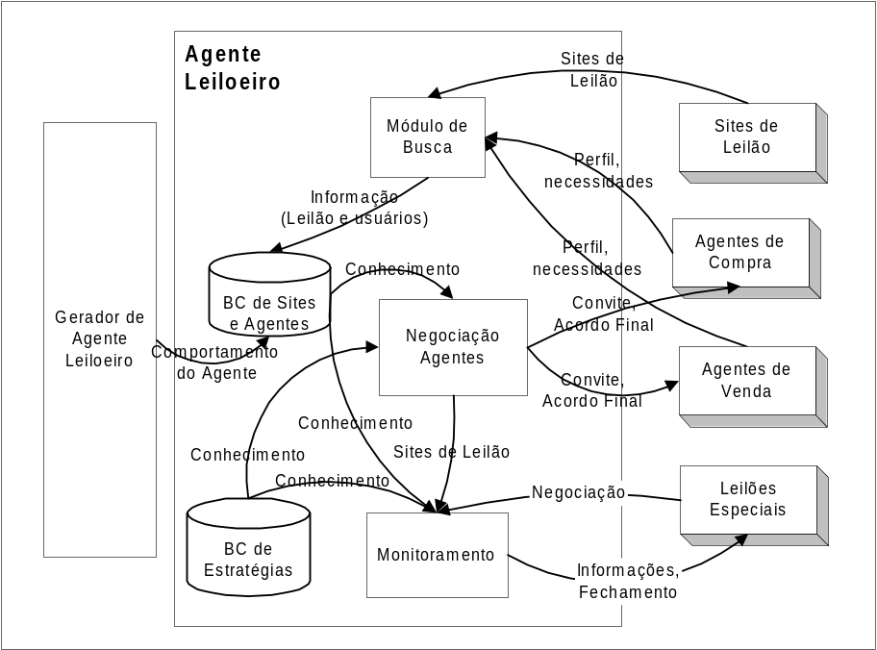
Arquitetura do Agente Leiloeiro
Além da autonomia, as características que o agente leiloeiro possui que o diferencia de um programa convencional, são: mobilidade, sociabilidade, pro-atividade e reatividade. Essas características aparecem quando o agente realiza a tarefa de procurar por agentes (mobilidade) para oferecer novos produtos (sociabilidade) e quando ele está realizando o monitoramento (pro-atividade e reatividade) nos sites de leilão para vender os produtos.
A maior vantagem da utilização deste agente está no fato de que os agentes leiloeiros procuram juntar produtos correlatos, e com isso, os leilões organizados pelos leiloeiros podem atrair mais compradores. Isso aumenta a competição e conseqüentemente o preço dos produtos. A vantagem para o comprador é a possibilidade de que com uma única negociação ele possa comprar vários produtos. A vantagem aumenta com a tendência que os sites de leilão estão em cobrarem taxas pelos serviços prestados. Então os vendedores poderão dividir o pagamento dessa taxa, e conseqüentemente a taxa repassada ao comprador será menor.
Em primeiro lugar o agente é criado a partir do gerador de agentes e configurado com as informações vindas dos usuários.
O primeiro passo do processo de funcionamento do agente leiloeiro é a procura pelos agentes de venda que possuam configuração que satisfaça às suas necessidades. O processo ocorre de forma parecida com os agentes de compra e venda, sendo que nesse caso o agente leiloeiro ao invés de procurar nos sites de leilão, visita os agentes vendedores para saber sobre os produtos que cada um está vendendo. O processo se baseia no processo de tomada de decisão racional visto na seção
Ao encontrar os outros agentes, ele deve, em primeiro lugar, negociar com cada agente vendedor para tentar mostrar as vantagens de deixá-lo organizar a venda do seu produto. O agente de venda para aceitar que o agente leiloeiro coloque o seu produto para se leiloado, realiza uma análise em relação aos lucros esperados, comparando a expectativa de retorno que ele teria leiloando o produto sozinho com a expectativa oferecida pelo leiloeiro.
Na fase de negociação para a venda dos produtos, o agente leiloeiro atua de forma parecida com o agente vendedor. Porém, ao invés de organizar a sua estratégia para conseguir vender um único produto, o agente deve tentar vender todos os produtos que foram confiados a ele.
O passo final do agente leiloeiro ocorre depois que ele conseguir realizar a venda do produto. Então ele retorna ao vendedor para prestar contas e mostrar que foi vantajosa a venda do produto através dele.
O agente vendedor pode, além de deixar a cargo do leiloeiro a tarefa de negociar sobre o site de leilão para obter o melhor valor pelo produto, atuar em outros leilões. Da mesma forma que anteriormente, o agente venda pode fazer o monitoramento do andamento dos leilões e ao mesmo tempo o monitoramento sobre o trabalho do leiloeiro. Com esse comportamento, o agente de venda pode influenciar as decisões do agente leiloeiro informando quando um leilão já está com resultados satisfatórios para ele e assim, como o vendedor já está satisfeito leiloeiro pode terminar o leilão antes do planejado.
Vários sistes de leilão, simplesmente por permitir que o leilão ocorra, já cobram algum tipo de comissão por participação. Essa comissão representa parte do valor final da venda que é descontada do vendedor ou aumentada do comprado no ato da compra. Como o agente leiloeiro vai procurar aumentar o lucro do agente vendedor, ele pode pedir uma comissão sobre o valor de venda do produto para realizar essa tarefa, isto é, ele pode cobrar uma taxa equivalente a uma parte do valor final de venda do produto.
Um problema encontrado pelo agente leiloeiro pode estar na divisão do pagamento que é feita aos vendedores, uma vez que o leiloeiro deve ser justo. Em primeira instância, pensa-se em realizar a divisão do lucro pelos produtos proporcionalmente ao valor de cada produto negociado, pedido inicialmente pelo vendedor. No entanto, nem sempre essa é a forma mais justa de divisão dos lucros. Por exemplo, um produto, por ser mais caro o seu vendedor pode receber a maior parte do lucro na venda dos produtos em conjunto realizada pelo agente leiloeiro. Porém um outro produto, mais barato, e que está no conjunto dos produtos vendidos, pode acabar fazendo com que a concorrência pela compra seja maior e, conseqüentemente, o lucro final seja maior também.

